DAL 8 AL 19 SETTEMBRE 2021

12 GIORNI – 11 NOTTI

LICATA (AGRIGENTO)

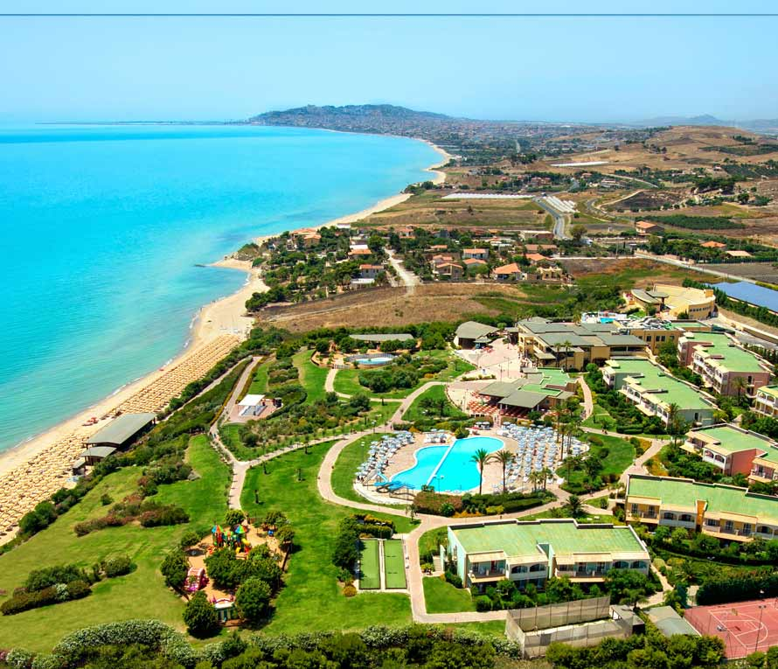

QUOTA INDIVIDUALE € 1.085
SUPPLEMENTO CAMERA SINGOLA Euro 270,00

Iscrizione con il versamento dell’acconto di Euro 330,00

Saldo Entro il 5-08-2021

Organizzazione Tecnica i Viaggi Di Job - Milano
Etsi Sede di Novara- Via dei Caccia 7/B - Tel. 0321/6751054 - fax 0321-6751041 etsi@cislnovara.it

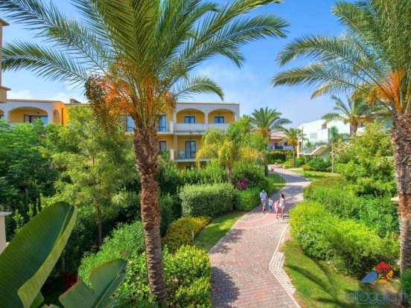
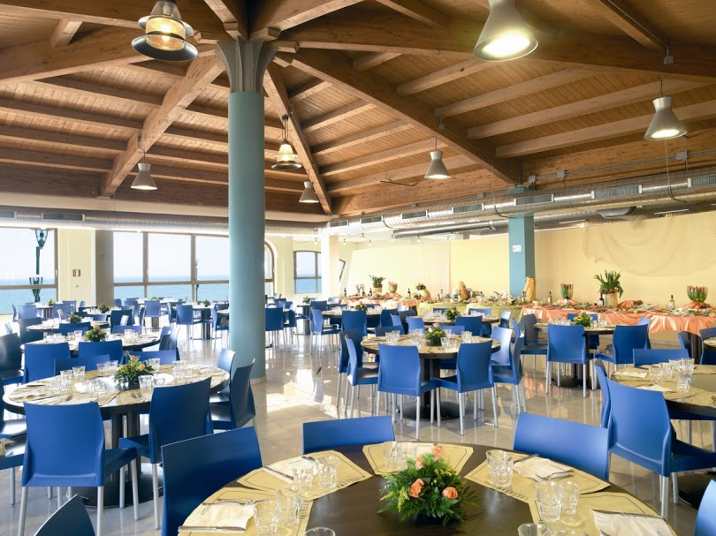
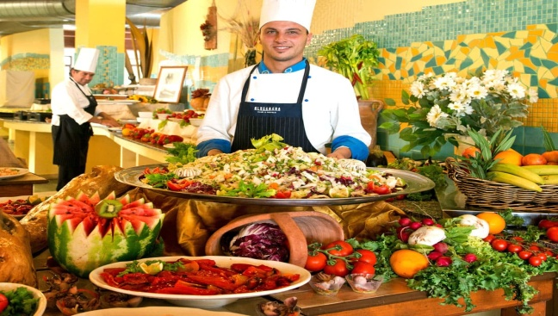
Serenusa Village è un villaggio 4 stelle direttamente sulla spiaggia di Licata (Agrigento) e si estende su una terrazza naturale a 15mt sul livello del mare. Il villaggio è vicino ad un'ampia spiaggia sabbiosa, consta di 490 camere su due e tre piani, con giardino al piano terra e balcone al primo e secondo piano, dotate di bagno con doccia, aria condizionata con regolazione individuale, telefono, TV, frigo, asciugacapelli, cassaforte e distano circa 300mt dalla spiaggia. Giardini e balconi sono dotati di due sedie, tavolo e stendibiancheria in resina. La spiaggia privata, con ombrelloni è attrezzata con windsurf, vela, canoa, pedalò, catamarano, beach volley. Numerosi e di qualità i servizi offerti: grande piscina d'acqua dolce di 800 mq circa (profondità da 60 a 140 cm) con acquascivoli ed idromassaggio, piscina per il nuoto di 25mt x 8mt con profondità da 130 a 150 cm, piscina junior, d'acqua dolce, per bambini dai 3 ai 10 anni, riservata ai bambini iscritti al Mini Club, parco bimbi recintato con grandi giochi giganti, 2 sale ristorante con ristorazione a buffet, ricca, varia e di qualità, entrambe con aria condizionata. Cucina mamme, gratuita, ampia ed assistita (in orari prestabiliti). Sono disponibili alcuni prodotti base, confezionati, privi di glutine e al buffet sono sempre presenti piatti senza glutine (non è garantita però l’assenza assoluta di contaminazione in quanto la cucina è unica). Per chi ama praticare sport, oltre la moderna palestra-area fitness coperta e attrezzata per spinning, training con macchine isotoniche, ci sono: un campo da calciotto in erba sintetica con illuminazione notturna (44mt x 20mt), quattro campi bivalenti (calcetto/tennis) in erba sintetica con illuminazione notturna (40mt x 20mt), un campo polivalente basket/pallavolo, campi bocce fornito di kit bocce, tiro con l’arco (distanza max 20 metri), ping-pong. Ed ancora, bar, boutique, negozi, emporio con giornali, internet point, anfiteatro, dancing e discoteca all’aperto, parcheggio interno ombreggiato. Connessione Wi-Fi gratuita e disponibile in alcune aree comuni. Il servizio medico è contattabile tutti i giorni 24h su 24h (medico residente nel villaggio).
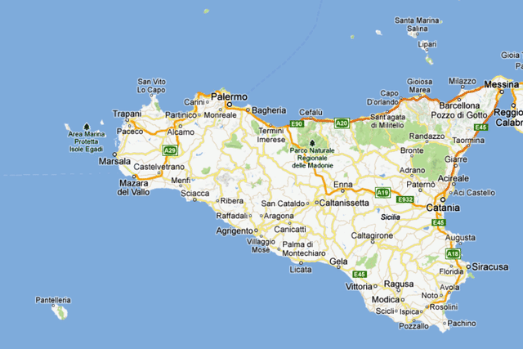

LA QUOTA COMPRENDE: Accompagnatore minimo 30 pax - viaggio in aereo A/R con partenza dagli aeroporti milanesi per Catania/Comiso; tasse aeroportuali (aggiornate al 13/11); franchigia bagaglio; trasferimento dall'aeroporto all'hotel e viceversa - sistemazione in camere doppie con servizi privati - trattamento di pensione completa in base agli operativi aerei (pasti con servizio a buffet e assegnazione tavoli da 8/9 persone) bevande ai pasti (acqua e vino alla spina) animazione diurna e serale servizio spiaggia (1 ombrellone + 1 lettino + 1 sdraio per unità abitativa a partire dalla quarta fila); tessera club; assicurazione medico-bagaglio

LA QUOTA NON COMPRENDE: assicurazione facoltativa annullamento viaggio da stipulare all'atto della prenotazione; eventuali tasse di soggiorno (da pagare direttamente in loco) eventuali adeguamenti del trasporto aereo; escursioni, mance, extra personali e quanto non indicato ne " LA QUOTA COMPRENDE ".

Escursioni facoltative da prenotare e pagare in loco:

LICATA 7 km - ½ giornata - LA VALLE DEI TEMPLI (AG) 42 km - ½ giornata
CALTAGIRONE 63 km - 1 giornata - VILLA ROMANA DEL CASALE DI PIAZZA ARMERINA 70 km - 1 giornata
RAGUSA 78 km - 1 giornata - NOTO E L’OASI DI VENDICARI 140 KM - 1 giornata
Etsi Sede di Novara- Via dei Caccia 7/B - Tel. 0321/6751042

